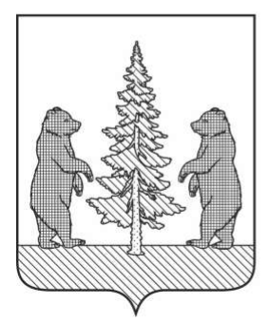

Российская Федерация
Новгородская область

АДМИНИСТРАЦИЯ ПЕСТОВСКОГО МУНИЦИПАЛЬНОГО ОКРУГА

ПОСТАНОВЛЕНИЕ

от 31.07.2024 № 1201
г. Пестово

О назначении и проведении
схода граждан по вопросу
выдвижения кандидатуры
на должность старост сель-
ских населенных пунктов:
д. Ёлкино, д. Кадница,
д. Карпелово

В целях избрания старост сельских населенных пунктов, руководствуясь ст. ст. 25.1. 27.1 Федерального закона от 6 октября 2003 года № 131-ФЗ «Об общих принципах организации местного самоуправления в Российской Федерации», законом Новгородской области от 1 октября 2018 года № 304-ОЗ «О некоторых вопросах, связанных с деятельностью старосты сельского населенного пункта на территории муниципального образования в Новгород-ской области», решением Думы Пестовского муниципального округа от 28.05.2024 № 126 «Об утверждении Положения о порядке взаимодействия старост сельских населенных пунктов, входящих в состав Пестовского муниципального округа с органами местного самоуправления Пестовского муниципального округа и подведомственными им муниципальными учрежде-ниями», Уставом Пестовского муниципального округа
ПОСТАНОВЛЯЮ:

1. Назначить и провести сход граждан:
1.1. д. Ёлкино - на 05.08.2024 в 09.00 ч, место проведения схода: Новгородская область, Пестовский район, д. Ёлкино, в магазине.
1.2. д. Карпелово - на 05.08.2024 в 13.00 ч, место проведения схода: Новгородская область, Пестовский район, д. Кадница, в магазине
1.3. д. Кадница - на 05.08.2024 в 14.00 ч, место проведения схода: Новгородская область, Пестовский район, д. Кадница, у дома № 17.
2. Определить, что регистрация участников схода начинается за 15 минут до времени проведения схода граждан, указанного в п. 1.1, 1.2, 1.3.
3. Рекомендовать следующую повестку дня схода граждан:
Выборы председателя;
Избрание секретаря схода;
Выбор кандидатуры старосты деревни.
4. Быковскому территориальному отделу обеспечить подготовку и проведение схода граждан.
5. Определить участниками схода граждан: с правом решающего голоса - жителей, проживающих на территории деревень Ёлкино, Карпелово, Кадница и обладающих избирательным правом; с правом совещательного голоса - лиц, не имеющих регистрации по месту жительства на территории деревень Ёлкино, Карпелово, Кадница, но имеющих в границах сельского населенного пункта недвижимое имущество, принадлежащее им на праве собственности.
6. Опубликовать настоящее постановление в муниципальной газете «Информационный вестник Пестовского муниципального округа» и разместить на официальном сайте Администрации Пестовского муниципального округа в информационно-телекоммуникационной сети Интернет.

Глава
муниципального округа Е.А. Поварова

